«Муниципальное казенное дошкольное образовательное учреждение

г. Новосибирска «Детский сад №249 «Колобок» общеразвивающего вида с

приоритетным осуществлением физического развития и оздоровления всех

воспитанников»

**Педагогический проект**

**«Использование здоровьесберегающей технологии в работе с детьми раннего возраста»**

**Составители:**

**Казакова Е.А. воспитатель первой квалификационной категории**

**Заева Н.Н. воспитатель первой квалификационной категории**

**Новосибирск 2022г.**

**ПАСПОРТ ПРОЕКТА:**

**Тип проекта:** практико-ориентированный.

**Вид проекта:** групповой.

**Продолжительность:** долгосрочный.

**УЧАСТНИКИ ПРОЕКТА:**

* дети группы раннего возраста;
* родители воспитанников (законные представители);
* воспитатели группы, старший воспитатель.

**СРОКИ РЕАЛИЗАЦИИ:**

Ноябрь 2021г.- Апрель 2022г.

«Муниципальное казенное дошкольное образовательное учреждение

г. Новосибирска «Детский сад №249 «Колобок» общеразвивающего вида с

приоритетным осуществлением физического развития и оздоровления всех

воспитанников»

**Актуальность**

Раннее детство – период интенсивного физического и психического развития детей 2-3 лет. Именно в том возрасте умственное и нравственное развитие ребенка особенно зависит от его физического (здоровья) состояния и настроения. По последним статистическим данным неуклонно уменьшается число здоровых детей, одновременно с этим возрастает количество ослабленных часто болеющих детей. Начинать решать эту проблему необходимо с первых дней жизни ребенка. Именно в этот возрастной период закладываются основы здоровья человека, вырабатывается сопротивляемость организма к неблагоприятным воздействием окружающей среды. Ситуация со здоровьем детей продолжает оставаться главной стратегической проблемой в области дошкольного образования. В ходе Всероссийской диспансеризации осмотренных 30млн.400тыс детей, 27,1% детей признаны здоровыми, 57,1% имеют средне-функциональные отклонения или факторы риска заболеваний, 16,2% - хронические заболевания. Ухудшения состояния здоровья дошкольников долгое время рассматривалось как результат неблагоприятного воздействия социально-экономических и ряда других факторов, в том числе и комплекса педагогического фактора, очень часто забота о здоровье детей отходит на второй план по сравнению с такими ценностями, как образование, воспитание, личностное развитие. По утверждению Ж. Ж. Руссо «…чтобы сделать ребёнка умным и рассудительным, сделайте его крепким и здоровым». Акцент на интеллектуальное развитие детей не редко делается без надлежащего учёта их физического и эмоционального состояния, что приводит к чрезмерной нагрузке на организм ребёнка, а вместе с ней образует зоны риска для их гармоничного развития. Статистика свидетельствует о том, что более 97% детей ДОУ имеют нарушение осанки, проблемы со зрением, наблюдаются у узких специалистов (офтальмолога, ортопеда, детский невропатолог). Современные Федеральные государственные образовательные стандарты дошкольного образования выделяют актуальность задачи физического воспитания развития; поиск эффективных средств, совершенствование и развитие двигательной среды дошкольников на основе формирования у них потребности в движении.

Исходя, из актуальности данной темы цель образовательной работы

* Систематизировать работу по здоровьесбережению детей раннего возраста в соответствии с ФГОС ДОО для обеспечения гармоничного развития каждого ребёнка.

**Задачи проекта**

* Создать условие для реализации использования здоровьесберегающих технологий в условиях ДОУ с учётом возрастных особенностей детей раннего возраста.
* Формировать начальные простейшие представления о здоровом образе жизни и основы культурно – гигиенических навыков у детей 2-3 лет.
* Повысить педагогическую компетентность родителей по вопросам укрепления здоровья детей.

Для решения поставленных задач используем следующие **методы** и **приёмы**:

|  |  |  |  |
| --- | --- | --- | --- |
| Наглядные: | Словесные: | Игровые: | Практические: |
| -показ физических упражнений; | - объяснение, указание, пояснение**;** | -разнообразные игры; | -повторение упражнений в игровой форме. |
| -использование наглядных пособий, игрушек; | - образный сюжетный рассказ; | -игровые действия; |  |
| - имитация; | - словесная инструкция; | -игровые упражнения; |  |
| - зрительные ориентиры; | - использование детских музыкальных произведений. | -игровые ситуации. |  |
| - звуковые ориентиры; |  |  |  |

Информационные ресурсы

1. Министерство образования, науки и инновационной политики Новосибирской области - <http://www.edunso.ru/>

2. Городской Центр Развития Образования «ГЦРО» - <http://gcro.nios.ru/>

3. Городской Центр Развития Образования «ГЦРО», раздел «Отдел ОКО» - «Аттестация» - <http://gcrodost14.nios.ru/>

4. ГАУ ДПО НСО НИПКиПРО - <http://www.nipkipro.ru/>

5. Федеральный институт развития образования - <http://www.firo.ru/>

6. Журнал «Педагог ДОУ» - <https://www.pdou.ru/>

7. Журнал «Образование в современной школе» - <http://school-education.ru/>

8. «Всесоюзный журнал педагогических работников образовательных учреждений» - <https://zhurnalpedagog.ru>

9. Всероссийский образовательный портал для педагогов и детей «Магистр» - <http://magistr-r.ru>

Финансовые ресурсы: реализация проекта не требует дополнительных вложений.

Материально технические ресурсы: созданы условия реализации ООП ДОУ и парциальной «Программа оздоровления часто болеющих детей 2-4 лет», формируемой участниками образовательных отношений. Предметно-развивающаяся среда соответствует требованиям ФГОС ДОУ, возрасту детей с 1,5-3 лет, их интересам и потребностям.

**Принципы реализации использования здоровье-сберегающих технологий.**

1. Всесторонне и гармоничное развитие личности;
2. Единство целей и задач воспитания здорового ребенка в ДОУ и семье;
3. Систематичность и последовательность работы в течении всего пребывание ребенка в ДОУ;
4. Формирование партнёрских равноправных взаимоотношений в воспитательно-образовательном процессе.

**Предполагаемый результат.**

Увеличение объёма двигательной активности воспитанников в режиме пребывания в ДОУ. Пробудить у детей интерес к подвижным играм и игровым упражнениях, желание участвовать в совместной деятельности со взрослыми и сверстниками; улучшить показатель по уровню заболеваемости в группе. Повысить компетентность родителей (законных представителей) к проблемам физического воспитания и развития детей раннего возраста.

**Этапы реализации проекта**

**I этап подготовительный**

|  |  |  |
| --- | --- | --- |
| Сроки реализации | Содержание работы | Ответственные |
| Сентябрь, октябрь | 1.Подбор и изучение учебно-методической литературы по теме проекта.  2.Ознокомление с опытом работы других ДОУ по здоровье-сбережению детей через информационные сайты Интернет.  3.Разработка модели оздоровительной работы с детьми раннего возраст  4.Выявление уровня физического состояния детей раннего возраста, группы здоровья.  5.Организация развивающей предметно пространственной среды в группе, пополнение центра двигательной активности.  6.Определение основных направлений проектной деятельности.  **Работа с родителями**  1.Организационное собрание на тему «Адаптация детей к условиям ДОУ».  2.Комплексное анкетирование по теме проекта.  3.Информарирование о запуске проекта. | Воспитатель  Врач, медработники ДОУ.  Воспитатель.  Воспитатель, психолог, заведующая, врач, старший воспитатель.  Воспитатель |

**II Этап. Основной**

Модель организации работы по здоровьесбережению

в группе раннего возраста МКДОУ д/с №249

|  |  |  |  |  |
| --- | --- | --- | --- | --- |
| **Виды здоровьесберегающих технологий** | **Режимные моменты** | **Частота использования** | **Длительность проведения** | **Место проведения** |
| **Технологии сохранения и стимулирования здоровья** | | | | |
| **Стретчинг** - растяжение мышц естественным путем. | На занятиях во всех видах детской деятельности. | Ежедневно. | 5-6 мин. | В группе. |
| **Динамические паузы (физкультминутки).** | На занятиях | Ежедневно. | 2-5 мин. | В группе. |
| **Подвижные и спортивные игры.** | На занятиях по физической культуре, совместной деятельности | Ежедневно. | 3-5 мин. | В группе. |
| **Гимнастика пальчиковая.** | Индивидуально в любое свободное время | Ежедневно. | 3-5 мин. | В группе. |
| **Гимнастика для глаз.** | В различных формах физкультурно- оздоровительной работы. | Ежедневно. | 3-5 мин. | В группе. |
| **Гимнастика дыхательная.** | После дневного сна. | Ежедневно. | 3-5 мин. | В группе. |
| **Гимнастика пробуждения (бодрящая гимнастика).** | После дневного сна. | Ежедневно. | 5-10 мин | В спальне на кроватках |
| **Закаливание (хождение по коррегирующим дорожкам здоровья)** | После дневного сна. | Ежедневно. | 5-10 мин | В групповой комнате. |
| **Воздушные ванны.** | После дневного сна. | Ежедневно. | С 30 секунд до 2 мин. | В групповой комнате. |
| **Витаминотерапия.** | Добавка в третье блюдо витамина С. | Ежедневно.  Второй завтрак | 5-6 мин. | В групповой комнате. |
| **ТЕХНОЛОГИИ ОБУЧЕНИЯ ЗДОРОВОМУ ОБРАЗУ ЖИЗНИ** | | | | |
| **Утренняя гимнастика.** | В утренний прием | Ежедневно. | 5-10 мин. | В группе. |
| **Физкультурное занятие.** | Утро. | Ежедневно. | 10 мин. | В группе. |
| **Массаж для пальчиков**  **«Орешек»** | После сна | Ежедневно. | 10 мин. | В группе. |
| **Коррекционные технологии** | | | | |
| **Арттерапия**  **(**музыко-терапия, сказкотерапия, куклотерапия,  игротерапия,  песочная терапия) | В режиме пребывания ребенка в ДОУ | Ежедневно. | 2-3 мин. | В группе. |

**Рабочая схема долгосрочного проекта**

|  |  |  |  |
| --- | --- | --- | --- |
| № | НОД | Игровая деятельность | Работа с родителями |
| Ноябрь  Декабрь  Январь  Февраль  Март  Апрель  Ноябрь  Декабрь  Январь  Февраль  Март  Апрель  Ноябрь  Декабрь  Январь  Феврвль  Март  Апрель | **Познавательное развитие.**  «Знакомство с посудой» -формировать умения правильно держать ложку при приеме здоровой пищи.  «Эксперемментирование» (лёд и снег)- формирование начальных представлений о здоровом образе жизни.  «Дикие и домашние животные»- формирование правил безопасности при взаимодействии с животными.  «Мы едем, едем» (транспорт)- передача детям знаний о правилах безопасности дорожного движения.  «Мама –солнышко моё»,  «Беседа о бабушке»- воспитание любви к близким людям.  «Одежда»- закреплять умения одеваться согласно времени года и температурного режима.  **Речевое развитие**  Беседа «Как пользоваться предметами личной гигиены»- развивать культурно- гигиенические навыки.  Игра инсценировка «Оденем куклу на прогулку»- закреплять навыки самообслуживания.  Рассматривание с/к «Зимние забавы».  Рассматривание с/к «Кошка с котятами»- формирование правил безопасности при взаимодействии с домашними животными.  Беседа «В гости к бабущке Арине»- формирование начальных представлений о здоровом образе жизни.  **Художественно – эстетическое развитие:** развивать интерес к продуктивным видам деятельности.  «Украсим кружечку»  «Снежные комочки».  «Морковка для зайчика».  «Колёса для машины».  «Цветочек для мамы», «Булочки для бабушки».  «Вырос наш лук на окне».  «Солнышко- ведрышко выгляни в окошко».  **Физическое развитие**  согласно  «Модели организации  работы по  здоровьесбережению»   * Формирование интереса и ценностного отношения к физическим упражнениям; * Развитие физических качеств (гибкости, координации, ловкости и др.); * Накопление и обогащение двигательного опыта детей (овладение основными движениями); * Сохранение и укрепление физического и психического здоровья детей; * Воспитание культурно – гигиенических навыков; * Формирование начальных представлений о здоровом образе жизни.   Социально-коммуникативное развитие   * развитие игровой деятельности детей; * приобщение к элементарным общепринятым нормам и правилам взаимоотношения со сверстниками и взрослыми; * развитие свободного общения со взрослыми и детьми в процессе совместной двигательной деятельности; * учить соблюдать правила подвижной игры, принимать игровую задачу; * формировать осторожное и осмотрительное отношение к потенциально опасным для человека и окружающего мира и природы ситуациям. | Игры настольные:  Лэпбук  «Овощи»,  «Фрукты»  «Собери шарик».  «Как снежок падает».  «Кто, что делает».  «Прокати круглый предмет».  «Шнуровка».  «Разноцветные бусы», «Плыви кораблик».  «Одень куклу».  «Большие и маленькие».  Игра инсценировка «Весёлые матрёшки».  Игровая ситуация в режимном процессе «Дрёма сон».  «Как поможем  Кате собраться в гости к мишке»  «Грибочки по местам».  «Кто где спрятался».  Д/и «Подбери чашки к блюдцам».  Д/и «Полянка».  Д//и «Спрячь зайку».  Д/и «Найди и угадай». «Из каких фигур состоит машина».  Д/и «Бусы».  Д/и Заплети косичку».  Д/и «Найди окошко для фигурки»  П/и «Солнышко и дождик»  П/и «Самолёты»,  «Пузырь».  П/и «Мой весёлый звонкий мяч».  П/и «Зайка беленький сидит».  П/и «Пузырь», «Поезд».  П/и «Воробушки и автомобиль».  П/и «Птички летают».  Сюжетно- ролевая игра «Больница», «Семья», «Мы спортсмены», «Кукла Катя заболела», «Путешествие в лес», «Путешествие на машине».  Игровые ситуации «Водичка, водичка умой мое личико…», «Поможем кукле Кати вымыть руки».  Театрализованная деятельность: показ настольного театра «Репка», «Колобок»,  «Маша и медведь», «Теремок», «Козлята и волк». | 1. **Информационный материал, папки – передвижки по темам:**  * «Улыбка малыша во время адаптации; * «10 заповедей здоровья»; * «Здоровый образ жизни с детства» * «Развитие речи детей раннего возраста посредствам здоровье-сберегающих технологий»; * «Зимние безопасные прогулки»; * «Соблюдение гигиены малышей залог здоровьесбережения»; * «Соблюдение режима дня- дорога к доброму здоровью»; * «Выходной всей семьей».  1. Памятки:  * «Игровые массажи для детей 2-3 лет»; * «Безопасность ребёнка на улице»; * «В каких продуктах живут витамины»; * «Подвижные игры в домашних условиях». * «Веселая гимнастика для малышей»   **Родительские собрания**   * «Сохранение и укрепление и здоровья наша общая цель»;  1. Мастер – классы:  * «Развитие речи детей раннего возраста посредством здоровьесберегающих технологий».   **Фотовыставки:**  «Развиваемся играем!».  «Спортом любим заниматься и здоровья набираться».  **Информационный материал папки-передвижки по темам:**   * «Игровые умение малышей»; * «О здоровье в серьёз»; * «Приобщение детей к здоровому образу жизни». * «Здоровье детей, система оздоровления малыша». * «За здоровьем босиком». * «Закаливание детей в домашних условиях». * «Потешки для пальчиков». * «Мячи массажные» (сенсорные) |

**III. Заключительный этап**

|  |  |  |
| --- | --- | --- |
| **Сроки реализации** | **Содержание работы** | **Ответственные** |
| Апрель | 1.Открытое интегрированное занятие с использованием здоровьесберегающих технологий «Путешествие в весенний лес».  2.Пополнение методической групповой копилки:   * Картотека дыхательной гимнастики; * Картотека гимнастики после сна. * 3.Презентация проекта «Использование здоровьесберегающих технологий в работе с детьми раннего возраста» для педагогов в ДОУ на педагогическом совете.   Работа с родителями   1. Анкетирование родителей (законных представителей). | Воспитатель  Воспитатель |

**В процессе работы над проектом выявлены такие проблемы как:**

1. Непостоянный состав детей, связанный с периодом адаптации к ДОУ.
2. Разный контингент родителей (законных представителей) и статус семей, некомпетентность по вопросам оздоровления детей раннего возраста.

**Задачи на будущее:**

1. Индивидуальная работа с отсутствующими детьми по различным причинам.
2. Составление папок персональных рекомендаций для родителей, отсутствующих детей с целью повышения компетенции родителей по вопросам воспитания и развития детей.
3. Активизировать участие родителей (законных представителей) в мастер- классах для ознакомления и использования эффективных методов оздоровления детей раннего возраста.
4. Посещение интернет семинаров для изучения опыта работы по здоровьесбережению детей раннего возраста.

**Практическая значимость**

В процессе реализации проекта «Использование здоровьесберегающих технологий в работе с детьми раннего возраста» в группе были созданы все условия с учётом возрастных особенностей детей и ФГОС ДОО. В процессе реализации здоровьесберегающих технологий у детей сформированы простейшие начальные представления о здоровом образе жизни и основы культурно- гигиенических навыков. Дети самостоятельно моют руки после прогулки и перед едой, умеют пользоваться салфеткой; при небольшой помощи взрослых снимают одежду и обувь, а также получили начальные представления о значении каждого органа для нормальной жизнедеятельности организма человека (глазки - смотреть, ушки – слышать и т.д.); навыки управления своим телом (наклоняться, поворачиваться в разные стороны, бегать в определённом направлении и т.д.); развивали физические качества и выносливость. Отмечаем у детей накопление и обогащение двигательного опыта малышей: с желанием 80% детей активны в выполнении игровых упражнений, самостоятельно пользуются массажными мячиками, «дорожками здоровья», 20% по предложению воспитателя (в виду их индивидуальной особенностей – стеснительности, боязливости, возраста 1,6м.)Следует отметить активный интерес детей к выполнению игровых разнообразных движений под музыкальное сопровождение. Уровень заболеваемости детей: начало года – сентябрь 2021года 70%, конец года - май 2022 года 40%. Проведение мастер – класса «Совместное изготовление воспитателем и родителями (законными представителями) коррегирующих дорожек здоровья для детей раннего возраста» повысило их компетентнность по вопросам укрепления физического здоровья детей. Информирование родителей индивидуальными памятками с отсутствующими детьми (во время болезни, отпуска и т.д.) укрепило взаимодействие родителей и педагогов, стимулировало их на необходимость создания в семье условий для полноценного развития ребёнка. Родители осознали важность дошкольного образования ребенка. Проявили интерес к разным видам оздоровительных технологий:

Сентябрь 2021г. – 40% родителей.

Май 2022г. – 90% родителей.

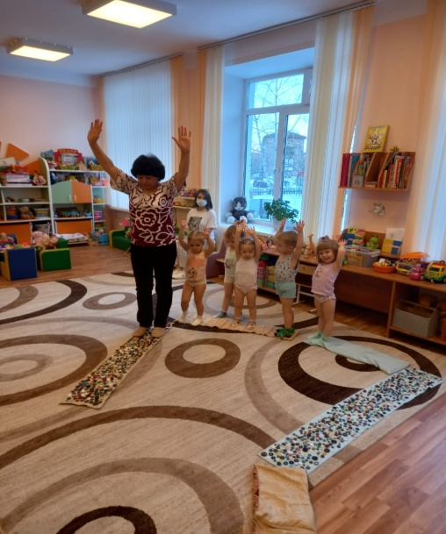

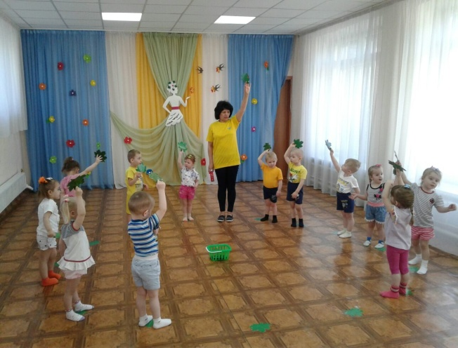

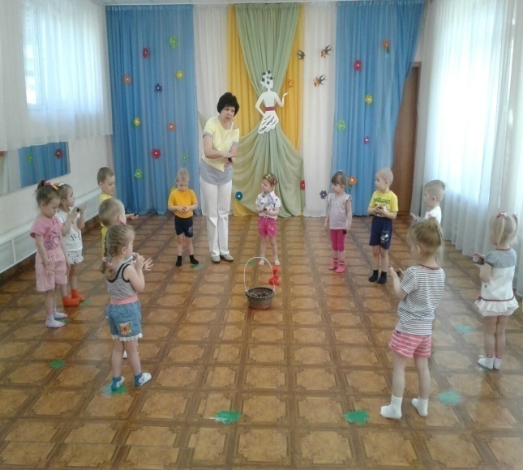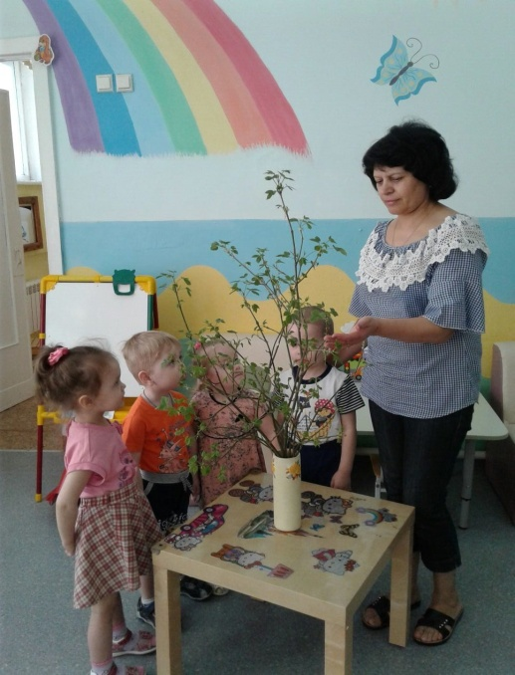

**Используемая литература**

1. Основная образовательная программа муниципального казённого Муниципального дошкольного образовательного учреждения г.Новосибирска №249 «Колобок» общеобразовательного вида с приоритетным осуществлением физического развития и оздоровления всех воспитанников.
2. Федеральные Государственные Образовательные Стандарты ДОУ.
3. Журналы «Дошкольного воспитания»; «Дошкольная педагогика»; «Воспитатель ДОУ».
4. И.Е.Аверина «Физминутки и динамические паузы в ДОУ» (издательство Айтрис пресса Москва 2005г.)
5. М.Г.Аговелян, Е.Ю.Данилова, О.Г.Чечулина «Взаимодействие педагогов дошкольных образовательных учреждений с семьями воспитанников» ( Новосибирск 2005 г.)
6. К.Ю.Белая «Формирование основ безопасности у дошкольников» (издательство Мозаика Синтез, Москва 2011 г.).
7. Н.С.Голушина, И.М.,Шумова «Воспитание основ здорового образа жизни у малышей».
8. Н.И.Крылова «Здоровьесберегающее пространство дошкольного образовательного учреждения».
9. С.Я.Лайзане «Физическая культура для малышей».
10. С.Н.Теплюк «Занятие на прогулках с детьми младшего дошкольного возраста».